2.
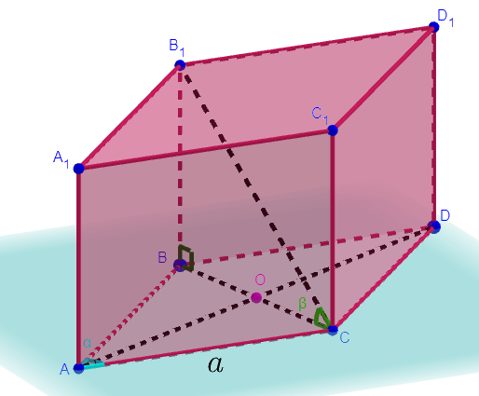
Дано: - прямой параллелепипед, ABCD - ромб, AC = a, ∠BAC = α,
Найти:
Решение:
Пусть AD ∩ BC = O.
Так как по условию ABCD - ромб, то по свойствам ромба все его стороны равны, тогда так как AC = a, то AB = BD = DC = a.
По определению периметра многоугольника:
.
По свойствам ромба (ABCD) его диагонали являются биссектрисами углов, тогда
AD - биссектриса угла ∠BAC.
По определению биссектрисы:
∠BAD = ∠CAD = ∠BAC : 2 = α : 2 = 0,5α.
По свойствам ромба (ABCD) его диагонали перпендикулярны, тогда BC ⊥ AD, следовательно угол ∠AOC = 90°.
Рассмотрим треугольник ΔAOC, который является прямоугольным, так как угол ∠AOC = 90°.
По определению тангенса в прямоугольном треугольнике:
.
По свойствам ромба (ABCD) его диагонали точкой пересечения делятся пополам, тогда BO = OC, следовательно по основному свойству отрезка:
.
По свойствам прямого параллелепипеда () боковое ребро перпендикулярно плоскости основания, то есть .
По определению прямая перпендикулярная к плоскости перпендикулярна к любой прямой лежащей в этой плоскости, то так как и , то , следовательно треугольник - прямоугольный.
По определению если прямая пересекает плоскость и не перпендикулярна к ней, то углом между прямой и плоскостью называют угол между этой прямой и её проекцией на эту плоскость, так как треугольник - прямоугольный, то отрезок BC - проекция отрезка на плоскость ABC, то есть .
Рассмотрим прямоугольный треугольник .
По определению тангенса в прямоугольном треугольнике:
$$tg ∠B_{1}CB = \frac{BB_{1}}{BC}\underset{⇒}{}BB_{1}=BC∙ tg ∠B_{1}CB =2a \sin\left(0,5α\right) tg β .$$
По теореме площадь боковой поверхности прямого параллелепипеда можно вычислить как произведение бокового ребра на периметр основания, тогда $S_{b}= P_{ABCD}∙ BB_{1}=4a∙2a \sin\left(0,5α\right) tg β = 8a^{2}\sin\left(0,5α\right) tg β .$
По формуле площади ромба:
$S_{ABCD}= {AC}^{2}\sin{∠BAC}=a^{2}\sin{α}$.
По определению площади полной поверхности параллелепипеда:
$$S_{p}=S_{b}+{2S}_{ABCD}=8a^{2}\sin\left(0,5α\right) tg β +{2a}^{2}\sin{α}={2a}^{2}\left(4\sin\left(0,5α\right) tg β +\sin{α}\right)$$
3.
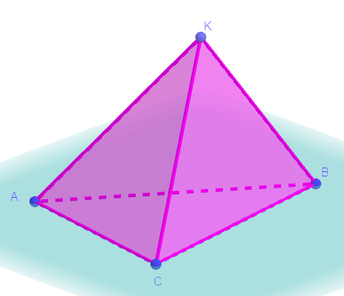
Дано: KABCD – пирамида, АС = 6 см, ВС = 10 см, АВ = 14 см,
$$∠(KAC,ABC) =∠(KCB,ABC) = ∠(KAB,ABC) = 60°$$
Найти: $S_{p}- ?$
Решение:
Пусть p – полупериметр треугольника $∆ABC$, тогда по определению полупериметра: $p = \frac{AC + BC + AB}{2}=\frac{6 + 10 + 14}{2}=\frac{30}{2}=15$ см.
По формуле площади Герона для треугольника $∆ABC:$
$$S_{∆ABC}=\sqrt{p\left(p-AC\right)\left(p-BC\right)\left(p-AC\right)}=\sqrt{15\left(15-6\right)\left(15-10\right)\left(15-14\right)}=$$
$$=\sqrt{15∙9∙5∙1}=\sqrt{675} = 15\sqrt{3} {см}^{2}.$$
По теореме если все двугранные углы выпуклой пирамиды при ребрах основания равны (по условию $∠(KAC,ABC) =∠(KCB,ABC) =$
$=∠(KAB,ABC) = 60°$), то площадь боковой поверхности можно вычислить по формуле:
$$S_{b}=\frac{S_{∆ABC}}{\cos\left(∠(KAC,ABC)\right)}=\frac{15\sqrt{3} }{\cos{60°}}=\frac{15\sqrt{3} }{0,5}=30\sqrt{3} {см}^{2}.$$
По определению площади полной поверхности пирамиды:
$$S_{p}=S_{b}+S_{ABC}=30\sqrt{3}+15\sqrt{3}=45\sqrt{3} {см}^{2}.$$

